**Перший рівень**

**1. На твою думку, в чому полягає найбільша користь використання систем тест-менеджменту? Які їх особливості дозволяють цього досягнути? Відповідь текстово обґрунтуй.**

Системи тест-менеджменту використовуються для:

* планування ручного тестування;
* збору даних про результати проходження чек-листів та тест-кейсів;
* отримання оперативної інформації у вигляді звітів;
* для отримання інформації у вигляді звітів про стадію тестування та якість продукту, що тестується;
* допомагають оптимізувати процес тестування;
* забезпечують швидкий доступ до аналізу даних;
* є ефективним засобом спільної роботи та більш якісної взаємодії між кількома проектними групами.

Якщо говорити про найбільшу користь, то на мою думку, це економія часу. Завдяки TSM економиться час на складанні тестів, бо їх можна копіювати; економиться час на звповненні даних, бо багато даних система автоматично вносить; економиться час на аналітику, бо система автоматично аналізує результати і видає їх в графіку.

**Другий рівень**

**2. Перенеси тест-кейси, які ти створював/ла на попередніх заняттях, в тест-менеджмент систему (TestRail чи Azure DevOps).**

**3. Об’єднай їх в тестовий цикл та пройди його.**

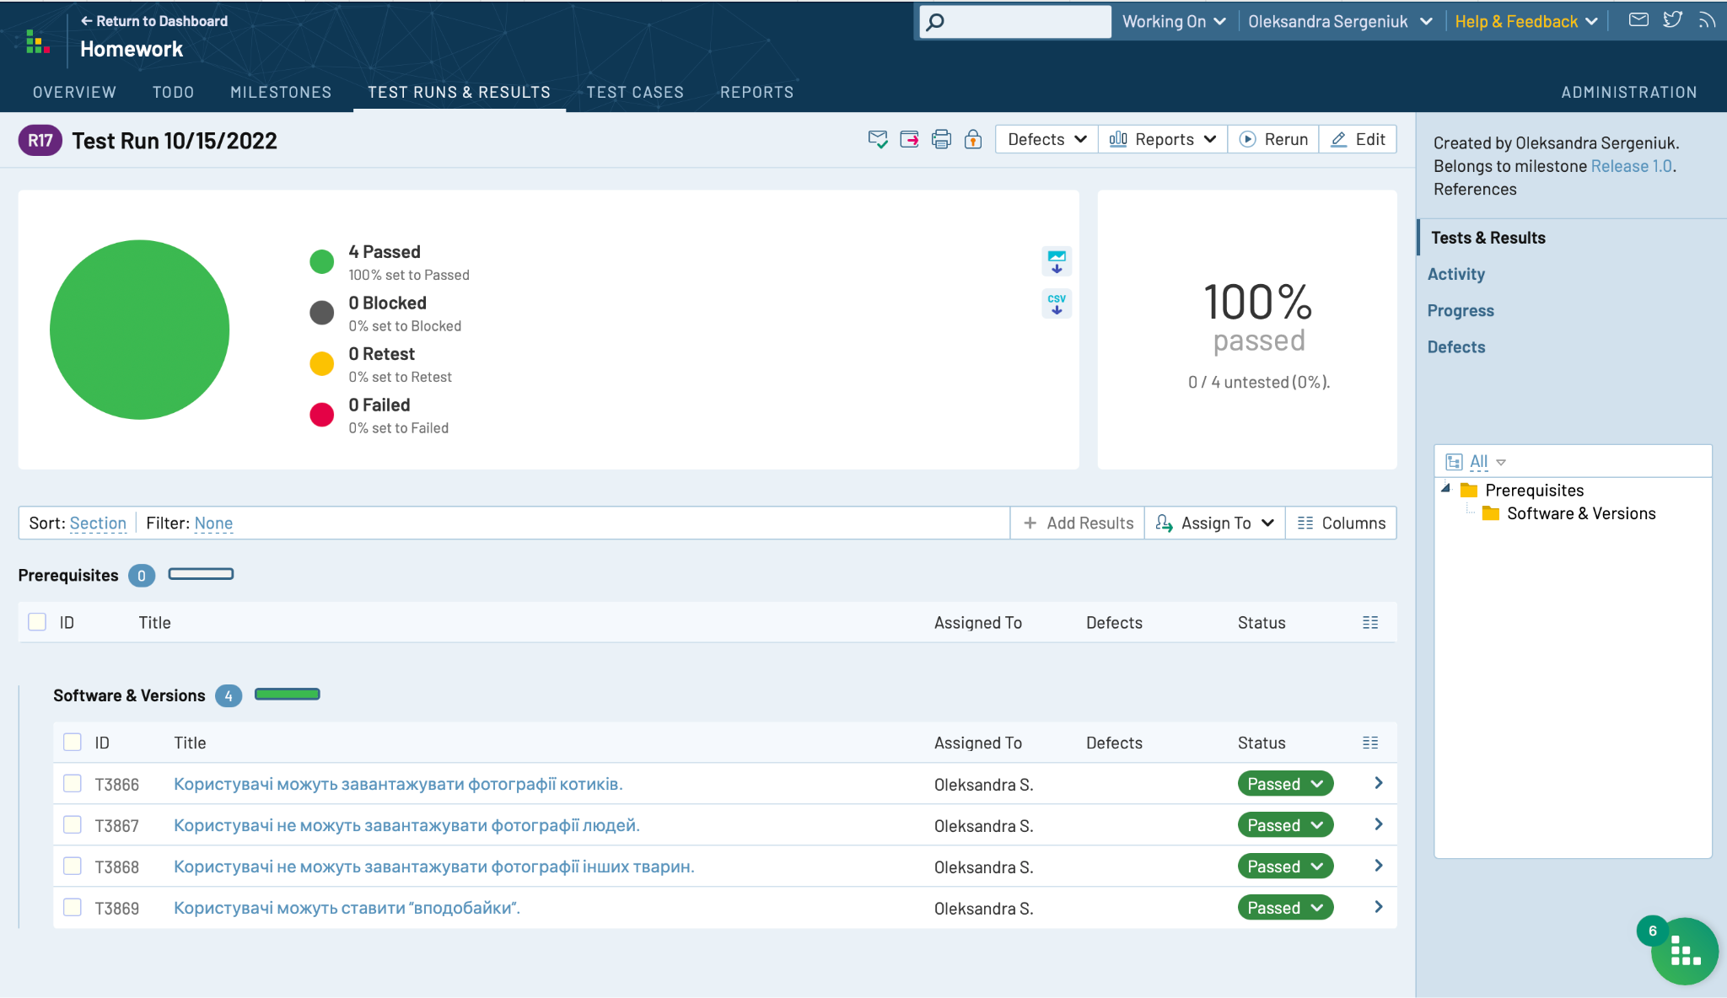

**Третій рівень**

2. Продовжуємо розвивати стартап для застосунку, який дозволяє обмінюватися фотографіями котиків. Вирішили запровадити систему менеджменту проєкту і тестів.

Твоя задача – зробити порівняльний аналіз кількох систем на вибір (наприклад, Jira, Azure DevOps, Asana, Trello тощо):

* що вони вміють
* які є обмеження
* скільки це буде приблизно коштувати вашому проєкту

*(ваша команда складається з ~ 10 осіб)*

| **TMS** | **Jira** | **Trello** | Asana |
| --- | --- | --- | --- |
| **Що вміє?** | * Дозволяє контролювати весь процес життєвого циклу ПЗ; * Добре вписується в Agile-методології управління проектами; * Підходить для різних типів користувачів (керівники проектів, розробники, інженери та нетехнологічні бізнес-фахівці); * Чудово підходить для роботи над ПЗ; * Вся інформація зберігається в одному місці, що сприяє ефективності роботи над проектом; * Дозволяє роботи планування, постановку задач та контроль їх виконання; * Гнучкий та універсальний інструмент (всі поля, проблеми, помилки, типи даних мають власні налаштування, які можна підлаштувати під себе; також за необхідності можна створювати власні поля, створювати правила для бізнес-процесів); * Підходить для роботи по методологіях Scrum та Kanban; * Легко інтегрується з іншими інструментами (Salesforce, Zendesk, Bitbucket); * Є вбудована система трекінгу часу; * Створено безліч плагінів для будь-яких потреб; * Можливість імпортувати звіти в Excel; * Є інструменти, які допомагають досить точно оцінити скільки часу піде на виконання задачі; * Дозволяє виставляти пріоритети задач; * Прозорість системи: кожен виконавець може відслідковувати проблеми проекту і стежити за ходом виконання кожного завдання; * Різноманітні діаграми для наочної звітності та аналізу. | * Легкий інструмент управління проектами; * Простий, інтуїтивно зрозумілий кожному користувачеві інтерфейс; * Простий і легкий в користуванні мобільний додаток; * Хороший варіант для невеликих компаній та стартапів; * Призначення відповідальних за картками завдань; * Настройка дошки під будь-яку сферу бізнесу; * Функція голосування і прямого редагування; * Синхронізація на всіх пристроях; * Прикріплення до карток файлів, посилань, чек-листів і коментарів; * Доступність підключення надбудов і сторонніх сервісів; * В безкоштовному тарифі немає обмежень по числу користувачів і канбан-дошок. | * Має інтуїтивно зрозумілий дизайн та інтерфейс; * Мобільний додаток має зручний інтерфейс, що дозволяє ефективно управляти робочими процесами навіть зі смартфону; * Добре інтегрована зі Slack, Gmail, Google Drive, Microsoft Teams, Dropbox та Zoom; * Підходить як для компаній, так і окремих команд; * Підходить для будь-якої сфери діяльності; * Немає необхідності користуватись електронною поштою, адже можна спілкуватись та обмінюватись файлами у рамках системи; * Одна задача може відноситись до кількох проектів одночасно, що допомагає зберегти час; * Дозволяє провести аналіз ефективності; * Завдяки можливості додавати підзадачі на будь-якому рівні, легко деталізувати кожен етап роботи; * Можна прикріплювати файли зі свого комп’ютера, Google Drive чи Dropbox; * Візуально приємний інтерфейс; * Інтеграція з популярними сервісами (Evernote, Dropbox, MailChimp, Slack, Instagantt та іншими); * Повторювані завдання автоматично встановлюються як рекурсивні завдання, це означає, що завдання, яке потрібно виконати більше одного разу, встановлюється як рекурсивне завдання; * Завдання та календарі синхронізуються із оновленням у режимі реального часу; * Він зменшує кількість електронних листів та повідомлень, які переміщуються між членами команди для обговорення проекту шляхом створення групи сповіщень. |
| **Які є обмеження?** | * Складно працювати, якщо є великі команди; * Досить складно налаштувати, щоб усе працювало як треба, необхідно витратити чимало часу та сил; * Інтерфейс може здатися заплутаним, оскільки він включає безліч інструментів, які іноді важко знайти і правильно використовувати; * У порівнянні з хорошою браузерною версією, у мобільному додатку дуже складно орієнтуватися та виконувати завдання; * Не дозволяє користувачам завантажувати високоякісні зображення та графіку. | * Він не має функції звітування в режимі реального часу; * Є ліміти по кількості підключаємих сервісів, а саме з кожною дошкою можна пов’язати лише один сторонній ресурс; * При стандартних налаштуваннях немає можливості оцінювати прогрес роботи, оскільки там відсутня діаграма Ганта; * Зі збільшенням кількості користувачів та завдань Trello стає дуже перевантаженим та складним для контролю робочого процесу; * У безкоштовній пробній версії є лише Канбан, а решта функціоналу дуже обмежена; * Має обмежене хмарне сховище (можна авантажувати файли не більше 10 Мб). При цьому платна версія дозволяє завантажувати файли розміром до 250 Мб. | * Через велику кількість функцій новим користувачам може бути складно адаптуватись до системи. * Asana надає обмежену функціональність експорту: система дозволяє користувачам експортувати дані лише у форматах JSON або CSV. * Кілька членів команди не можуть бути призначені одним завданням; * Не надає можливості відстежувати час для виконання одного завдання; * Розгортання не підтримується в хмарі. |
| **Скільки буде коштувати?** | Безкоштовно для команд до 10 чоловік. | Безкоштовно до 10 канбан-дошок. | Безкоштовно для команд до 15 чоловік. |